Soluzioni

1.
Se y ( x ) è soluzione, anche y ( - x ) lo è; questa simmetria ( rispetto all’asse y ) ci permette di limitare lo studio dell’equazione alle sole x > 0.
$$\int{\frac{\text{dy}}{\sqrt{\text{ 1 }+{\text{ y}}^{2}}} = \int{\frac{\text{dx}}{x}}} ⇔\text{ log }(\text{ y }+\sqrt{\text{ 1 }+{\text{ y}}^{2}}) =\text{ logx }+\text{ c }⇔$$
$\text{y }+\sqrt{\text{ 1 }+{\text{ y}}^{2}} =\text{ k x }(\text{ k }>\text{ 0 })$ $⇔\sqrt{\text{ 1 }+{\text{ y}}^{2}} =\text{ k x - y }$ ( * )
Elevando al quadrato e svolgendo i calcoli, si trova y = $({\text{ k}}^{2}{\text{ x}}^{2}\text{ - 1 })\text{ / 2 k x }$.
Dobbiamo però imporre che sia k x – y > 0 ; sostituendo in y la funzione trovata, si trova che deve essere ( k² x² + 1 ) / ( 2 k x ) > 0 e questo è vero per ogni x > 0.

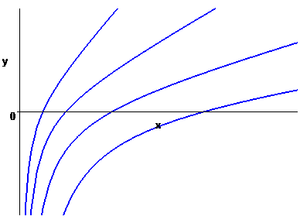

Per studiare la convessità, occorre calcolare il segno di y” ; senza nessuna difficoltà si trova che è y” = - 1 / k x³ , da cui si deduce la concavità delle soluzioni trovate .
Come già detto, per x < 0 le soluzioni sono le simmetriche rispetto all’asse y di quelle trovate.

2.
f ( t )
è continua in R; non è integrabile in nessun intorno di ±∞, perché tende a ± π/2.
F ( x )
C.E. R
LIM per x →±∞ F ( x ) ≈ π x /2 → ± ∞.
Nonostante l’approssimazione lineare , non c’è asintoto.
Ad esempio : per x → + ∞
F ( x ) - π x /2 = $\int_{0}^{x}{(\text{ arctgt - }\frac{π}{2}}\text{ - }\frac{1}{\text{1 }+{\text{ t}}^{2}} )\text{ dt }= \int_{0}^{x}{(\text{ - arctg}\frac{1}{t}}\text{ - }\frac{1}{\text{1 }+{\text{ t}}^{2}} )\text{ dt }$
$\int_{0}^{x}{(\text{ - }\frac{1}{t}})\text{ dt }$ che non ha limite finito.
DRV F’ ( x ) = $\text{arctgx - }\frac{1}{\text{1 }+{\text{ x}}^{2}}$ DRV² F” ( x ) = $\frac{(\text{1 }+\text{ x})^{2}}{(\text{1 }+{\text{ x}}^{2})^{2}}$
Il fatto che F” sia positiva ci dice che F è convessa e inoltre che F’ è crescente; poiché F’ ( 0 ) < 0 < F’ ( 1 ) , la derivata si annulla in un punto ( uno solo ) tra 0 e 1 , che è di minimo assoluto.
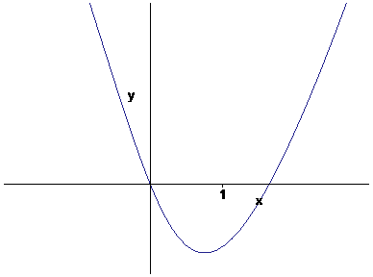

Per quanto riguarda la forma esplicita della funzione, integrando per parti si ottiene
F ( x ) = x arctgx - $\int_{0}^{x}{\frac{t}{\text{1 }+{\text{ t}}^{2}}}\text{ dt - }\int_{0}^{x}{\frac{1}{\text{1 }+{\text{ t}}^{2}}}\text{ dt}$ = x arctgx - $\frac{1}{2}\text{ log }(\text{ 1 }+{\text{ x}}^{2})$ - arctgx.
Per studiare gli eventuali asintoti, i calcoli sono analoghi a quelli già scritti

3.

C.E. $\frac{\left|\text{ x }+\text{ 1 }\right|}{x^{2}+\text{ 1}} ≤\text{ 1 }⇔ \left(\text{ x }≥\text{ -1 , x }+\text{ 1 }≤{\text{ x}}^{2}+\text{ 1}\right)\text{ oppure }\left(\text{ x }<\text{ -1 , - x }−\text{ 1 }≤{\text{ x}}^{2}+\text{ 1}\right)$
$⇔ \left(\text{ x }≥{\text{ -1 , x}}^{2}\text{ - x }≥\text{ 0 }\right)\text{ oppure }\left(\text{ x }<{\text{ -1 , x}}^{2}+\text{ x }+\text{ 2 }≥\text{ 0}\right)$
$⇔ \left(−\text{1 }≤\text{ x }≤\text{ 0 oppure x }≥\text{1 }\right)\text{ oppure }\left(\text{ x }<\text{ -1}\right)⇔\text{ x }≤\text{ 0 oppure x }≥\text{ 1}$
IMM contenuta in [ 0 , π/2 ]

LIM f ( 0 ) = 0 , f ( -1 ) = π / 2 , f ( 1 ) = 0
per x → ±∞ f ( x ) → π / 2 asintoto orizzontale
DRV f ‘ ( x ) = $\frac{({\text{ x}}^{2}+\text{ 2 x })\text{ sgn }(\text{ x }+\text{ 1 })}{\sqrt{\text{ 1 - }{\left(\frac{\text{x }+\text{ 1}}{x^{2}+\text{ 1}}\right)}^{2}} ({\text{ x}}^{2}+\text{ 1 })^{2} }$
x = -1 punto angoloso , x = 1 punto a tangente verticale , f ( -2 ) = 0
f ‘ ( 0⁻) = 0 ; infatti , per x →0⁻ $\frac{2x}{\sqrt{\left(\text{1 - }\frac{\text{x }+\text{ 1}}{x^{2}+\text{ 1}}\right)\left(\text{1 }+\frac{\text{x }+\text{ 1}}{x^{2}+\text{ 1}}\right)} } ≈ \frac{\text{2 x}}{\sqrt{\text{ - 2 x}}}$
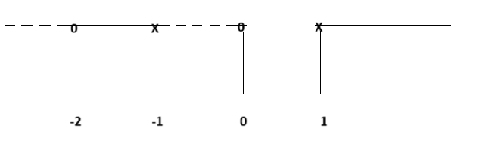

GRAFICO
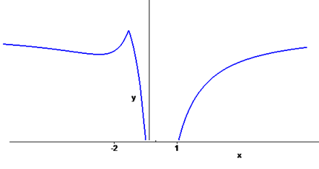

4.
La sezione con il piano xz è definita da | x | ≤ z ≤ 1 – x² ( basta mettere y = 0 nelle relazioni che definiscono il solido ) . Il solido si ottiene ruotando la parte colorata.
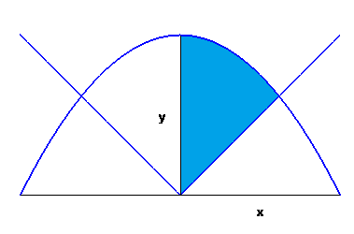

V = $\text{2 }π \int_{0}^{α}{\text{ x }({\text{ 1 - x}}^{2}\text{ - x })\text{ dx }= \text{.}\text{.}\text{.}\text{.}\text{.}}$ con α = $(\sqrt{\text{ 5}}\text{ - 1 })\text{ / 2}$ .

